Уважаемые родители!

Вот и наступило долгожданное лето. В детском саду закончились занятия, но развитие ребёнка продолжается. Что рассказать ему о лете, чем позаниматься?
Большую часть дня дети теперь проводят на свежем воздухе в играх и забавах с водой и песком. Обращайте внимание ребенка на изменения в природе.

Изменения в природе летом.
- Узнайте, заметил ли ребёнок, что дни стали длинными, а ночи короткими. Напомните, что осенью и зимой вы приводили его в детский сад и уводили из детского сада, когда на улице было темно, а сейчас и утром, когда он просыпается, уже светло, и вечером темнеет гораздо позже.
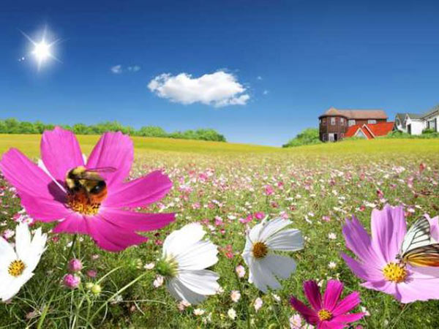
- Привлеките внимание ребёнка к тому, как богата растительность: деревья в зелёном уборе, цветут травы, в парке и на клумбах множество цветов. Постарайтесь, чтобы ребёнок запомнил хотя бы несколько названий полевых цветов (клевер, незабудка, иван-чай, ромашка).
Прочитайте небольшие стишки об этих цветах и рассмотрите их изображения. Предложите ребёнку выучить два-три стишка. Поработайте над правильностью произношения звуков, чёткостью дикции, выразительностью речи.
Клевер  Розовый клевер цветёт на лугу.  Глаз от него оторвать не могу.  Капли нектара в соцветьях дрожат.  Пчёлы над клевером важно кружат. | 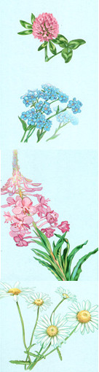
Незабудки
Незабудки, незабудки,
Капли дождика как будто.
Распустились у пруда.
Где цветки? А где вода?
Иван-чай
Иван-чай, иван-чай,
Возле леса не скучай,
Если ты цветёшь, с утра
за малиной нам пора
Ромашки
На лесной опушке расцвели ромашки.
Жёлтые макушки, белые кудряшки.
На макушках жёлтых капельки-росинки.
Их туман наплакал и уплыл в низинку.
- Предложите ребёнку рассмотреть цветы и сказать, какой лишний (лишняя роза, потому что это садовый цветок, а все остальные – полевые)
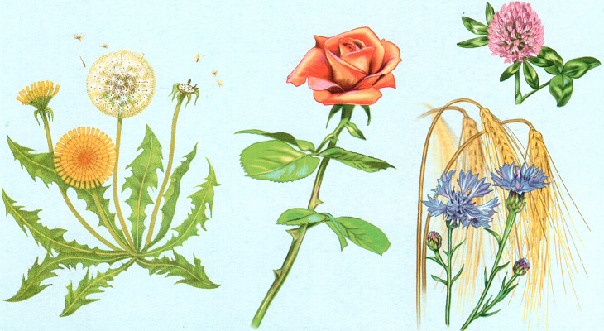
- Предложите ребёнку сравнить два цветка: ромашку и одуванчик.
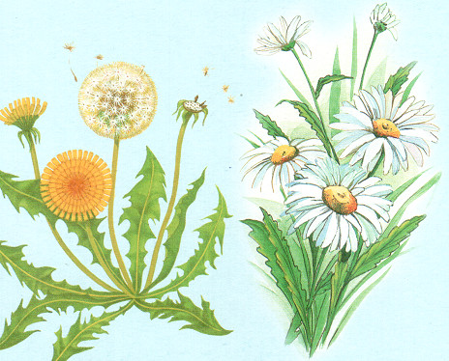
У ромашки белые лепестки, а у одуванчика – жёлтые. У ромашки лепестки в один ряд, а у одуванчика – несколько рядов. У ромашки середина твёрдая, а у одуванчика – мягкая. У ромашки листья узкие, а у одуванчика – широкие. У ромашки стебель твёрдый, а у одуванчика – мягкий.

Занятие на развитие грамматического строя речи.
Закрепляйте у ребёнка умение образовывать глаголы с различными приставками. Вместе с ребёнком изготовьте из бумаги бабочку или птичку. Используйте для игры вазу с цветами или горшочек с комнатным растением. Вы совершаете действия с птичкой или бабочкой и начинаете предложение, а ребёнок заканчивает предложение, образуя приставочный глагол.
Бабочка с цветка слетает.Бабочка от цветка … отлетает.Бабочка вокруг цветка … облетает.Бабочка через вазу с цветами … перелетает.Бабочка к вазе с цветами… подлетает.  Бабочка от вазы с цветами… улетает | 

- Поиграйте на прогулке в игру «Я вижу»
  - Я вижу два дерева и пять деревьев
  - Я вижу две розы и пять роз
  - Я вижу два дома и пять домов
Используйте для игры существительные: магазин, автобус, трамвай, клумба, светофор, облако, дорожка, лицо, ведро.

Что почитать ребёнку
- Продолжайте читать ребёнку перед сном, в свободные минуты днём, берите книжку с собой на прогулки. Прививайте ребёнку любовь к чтению. Прочитайте ребёнку сказку В. Зотова
Сыроежка
- Кто, кто в теремочке живет, кто, кто в невысоком живёт? — спросил Мухомор.
— Я, Сыроежка Пищевая, — ответил гриб в красно-фиолетовой шляпке с бурым оттенком. — Пришла сюда из сырых лесов, в которых растут лиственные и хвойные деревья, с обочин дорог и тропинок.
— И я, Сыроежка Синевато-Зелёная.
— И я, Жёлтая Сыроежка, — улыбнулся гриб, который любит сырые березняки.
— Да я, Сыроежка Буреющая, — показалась тёмно-красная шляпка. Шляпка этого гриба бывает ещё жёлто-бурой и коричнево-бурой.
— Возьмите меня в свой теремок, я буду мух морить, — попросил гриб с красной шляпкой, на которой виднелись белые точки.
— Не можем мы тебя взять, — возразили сестрицы. — Мы грибы съедобные, а ты — ядовитый. Иди лучше к Бледной Поганке, может, она тебя к себе и пустит.
- Вместе с ребёнком нарисуйте грибы, о которых говорится в сказке. Сказка поможет познакомить ребёнка с грибами, ведь они уже появились в лесах.
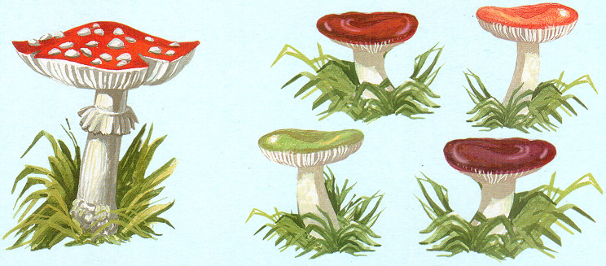
- Задайте ребёнку вопросы по тексту:
Какие бывают сыроежки?
Где они растут?
Сыроежки ядовиты или съедобны?
Какие ядовитые грибы ты знаешь?

ХОРОШЕГО ЛЕТНЕГО ОТДЫХА!!!
Материал подготовил: учитель – логопед Проскурнева Е.В.

Лето – это время для отдыха. Активный и разнообразный отдых должен укреплять физическое и эмоциональное здоровье вашего малыша. Одновременно отдыхая и занимаясь с малышом, можно развивать мелкую моторику, тактильную чувствительность и познавательную активность малыша. Есть игры, в которые можно играть, находясь на даче, на природе или около водоема.
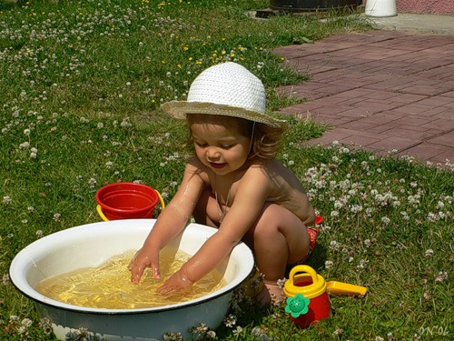
Самыми актуальными и любимыми играми в летний период являются игры с водой.

Игра «Рыбалка»
Подготовьте емкость (таз или бассейн) с водой, положите в него пластмассовые рыбки, резиновые улитки, камушки, шарики, колечки. Предложите ребенку вылавливать предметы сачком. Можно предлагать ребенку вылавливать тот предмет, который вы называете. Дети постарше могут вылавливать предметы на ощупь по заданию с завязанными глазами. У ребенка будет развиваться тактильная чувствительность, мелкая моторика, умение действовать по инструкции. А сколько будет радости, удовольствия и восторга!

Игра «Переливание»
Приготовьте 2 ведерка. Одно наполните водой. Покажите крохе, как при помощи обыкновенной губки переливать воду из одной емкости в другую. Обратите внимание на капли и струйки воды. Предложите послушать звуки воды. Эта игра развивает не только мелкую моторику, но силу и ловкость пальчиков.
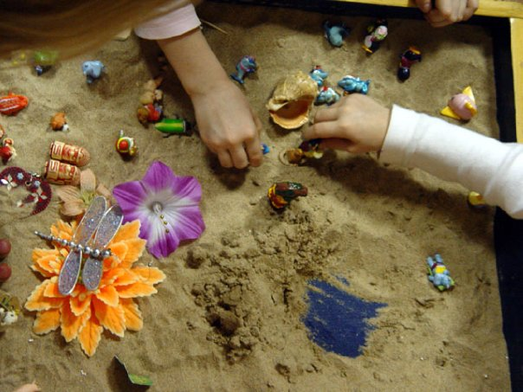
Следующий любимый атрибут у малышей для игр – песок.

Игра «Прятки»
Для самых маленьких можно предложить игру «Прятки». Малыш отворачивается от песка или отходит от этого места, а взрослый закапывает в песок какой-нибудь предмет, который предварительно показывают ребенку. Затем ребенок ищет это предмет, раскапывая песок.
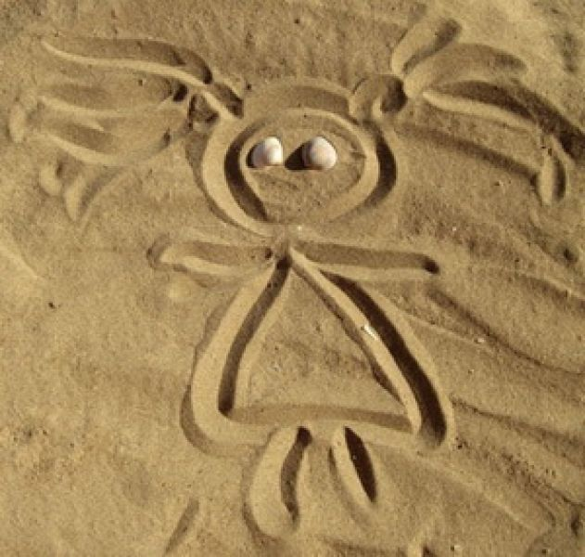
На песке полезно рисовать, строить из песка крепости.
Можно построить целый замок из маленьких камушек и песка.
Залогом четкого произношения звуков и ясной дикции является хорошо поставленное речевое дыхание.
Техника выполнения упражнений:
• глубокий вдох через нос — продолжительный и плавный выдох через рот
• плечи не поднимать
• необходимо следить, за тем, чтобы не надувались щеки (для начала их можно придерживать руками)
• нельзя много раз подряд повторять упражнения, так как это может привести к головокружению
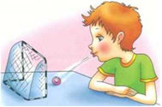
• упражнения проводятся ежедневно в течение 5—10 минут в хорошо проветриваемом помещении или на улице.

1. «Футбол». Скатать ватный шарик и поставить два кубика в качестве ворот. Ребенок должен, дуя на шарик, загнать его в ворота.
2. «Ветряная мельница». Ребенок дует на лопасти игрушки-вертушки или мельницы из песочного набора.

3. «Бабочка». Вырезать из бумаги бабочек и подвесить их на нитках. Предложить ребенку подуть на бабочку так, чтобы она полетела (при этом следить, чтобы ребенок сделал длительный плавный выдох).

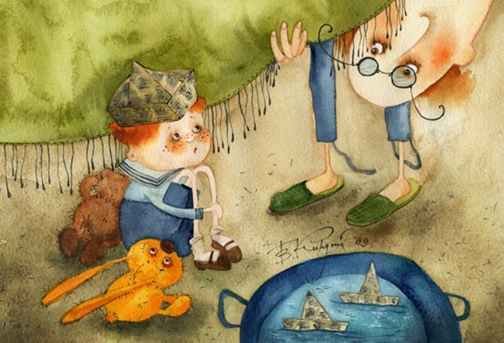
4. «Кораблик». Дуть плавно и длительно на бумажный кораблик, который можно запустить в таз с водой (дома, на пляже или во дворе). Кораблик при этом двигается плавно. Но вот налетает порывистый ветер «П-п-п..». Дуть следует, не надувая щек, вытянув губы трубочкой.
А как весело будет играть всей семьей – можно устроить настоящий морской бой!
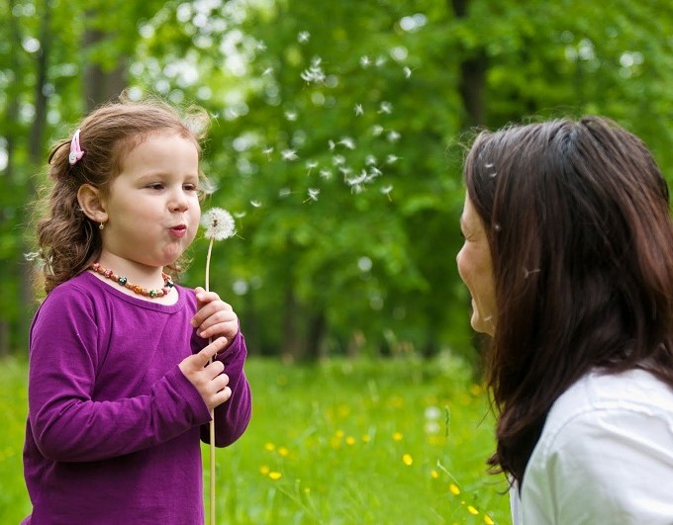
5. «Одуванчик». Предложите ребенку подуть на отцветший одуванчик (следите за правильностью выдоха).

6. «Шторм в стакане». Предложите ребенку подуть через соломинку в стакан с водой (нужно следить, чтобы щеки не надувались, а губы были неподвижными).


7. «Подуем на плечо»
Подуем на плечо,
подуем на другое.
Нам солнце горячо,
пекло дневной порою.
Подуем мы на грудь
и грудь свою остудим.
Подуем мы на облака
и остановимся пока.

